Boletín climático 002 – 18/09/2023

Variabilidad Climático - ¿Y el fenómeno de El Niño?
Durante el mes de septiembre, las condiciones de El Niño continuaron fortaleciéndose, y sus efectos ya han empezado a sentirse en zonas de Panamá (sequía), Ecuador y Perú (lluvias excesivas y altas temperaturas).
De acuerdo con las últimas informaciones de la Administración Nacional sobre la Atmósfera y el Océano (NOAA, por sus siglas en inglés) las probabilidades de que el fenómeno de El Niño persista hasta febrero de 2024 son de 95%. Con relación a su intensidad, el Instituto Internacional de Clima y Sociedad de la Universidad de Columbia (IRI, por sus siglas en inglés), revela que las mayores probabilidades – 70% hasta ahora - son de un El Niño moderado-fuerte, finalizando el 2023.
Es importante aclarar que los efectos del fenómeno de El Niño en el eje cafetero se manifiestan entre dos y tres meses después que este se configura. En ese sentido, para el mes de septiembre aún no se prevén alteraciones en los valores promedio de precipitación en el eje cafetero por causa de este fenómeno. Sin embargo, el IDEAM prevé que, durante el próximo trimestre, la precipitación en el eje cafetero podría reducirse en hasta un 50%, y la temperatura del aire aumentaría entre 0,5 y 1,5 °C.

Pronóstico climático para las próximas dos semanas en Risaralda.
Se espera que durante la segunda quincena de septiembre predominen las condiciones de bajas precipitaciones y altas temperaturas.
Sin embargo, con el inicio de la transición a la segunda temporada de lluvias de la región Andina, se espera que aumente la probabilidad de precipitaciones – principalmente en horas de la tarde – en amplias áreas del departamento, especialmente sobre los municipios de Pueblo Rico, Mistrató, Marsella, Pereira, Dosquebradas y Santa Rosa Cabal.
Las condiciones de alta radiación incidente y altas temperaturas podrían ocasionar que algunos de estos eventos lluviosos durante las tardes sean da alta intensidad, acompañados de actividad eléctrica y granizo en algunas ocasiones.
En Colombia, las lluvias de mayores volúmenes se pronostican en las regiones Pacífica, sur de la región Caribe, y norte de la región Andina (Figura 1).

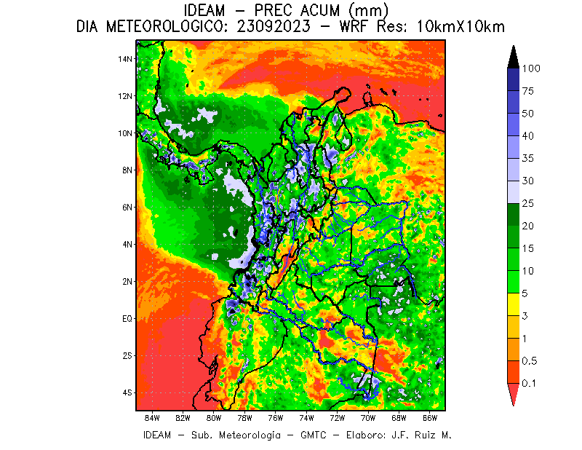
Figura 1. Precipitación acumulada para el 23 de septiembre (Fuente: IDEAM)

